Министерство науки и высшего образования РФ

Федеральное государственное бюджетное образовательное учреждение

высшего образования

**«Пермский национальный** **исследовательский политехнический университет»**

Факультет прикладной математики и механики

Кафедра Вычислительной математики, механики и биомеханики

Направление 09.03.02 Информационные системы и технологии

**О Т Ч Е Т**

по лабораторной работе

**«Оценка параметров шума и исследование методов и средств защиты»**

**Выполнили:**

студенты гр. ИСТ-15-1б

Данильченко П.В.

Жолобов Е.О.

Меньшиков С.Д.

**Принял:**

Бердышев О.В.

**Пермь 2019**

С помощью шумометра сделаем измерения. Результат запишем в таблицу 1.

Таблица 1. Результаты измерений

|  |  |
| --- | --- |
| Обозначение уровня | Значение уровня звукового давления, дБА |
| *Lбез защиты* | 72 |
| *Lфанера* | 73,1 |
| *Lкартон гофрированный* | 74,2 |
| *LМДФ* | 68 |
| *Lоргалит* | 74 |
| *Lпластик ПВХ* | 76,1 |
| *Lкороб звукопоглащающий* | 73,7 |
| *Lкожух звукоизолирующий без груза* | 72,1 |
| *Lкожух звукоизолирующий с грузом* | 66 |

Вычислить эквивалентный уровень звукового давления, учитывающий время работы на шумящем оборудовании.

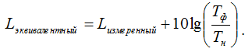

Lэквивалентный – эквивалентный уровень звукового давления;

Lизмеренный – фактически измеренный уровень звукового давления (Таблица 1);

Tф – фактическое время работы – 1,5 часа;

Tн – нормативное время работы 8 часов.

Результаты занесем в таблицу 2.

Таблица 2. Результаты расчетов эквивалентного уровня звукового давления

|  |  |
| --- | --- |
| Обозначение уровня | Значение уровня звукового давления, дБА |
| *Lбез защиты* | 64,73001272 |
| *Lфанера* | 65,83001272 |
| *Lкартон гофрированный* | 66,93001272 |
| *LМДФ* | 60,73001272 |
| *Lоргалит* | 66,73001272 |
| *Lпластик ПВХ* | 68,83001272 |
| *Lкороб звукопоглащающий* | 66,43001272 |
| *Lкожух звукоизолирующий без груза* | 64,83001272 |
| *Lкожух звукоизолирующий с грузом* | 58,73001272 |

В соответствии с Санитарными нормами 2.2.4/2.1.8.562–96 «Шум на рабочих местах, в помещениях жилых, общественных зданий и на территории жилой застройки» в соответствии с условиями выбора, указанными в п. 1.3 настоящих методических указаний, допустимым значением уровней звукового давления является 68 дБА (Рисунок 1).

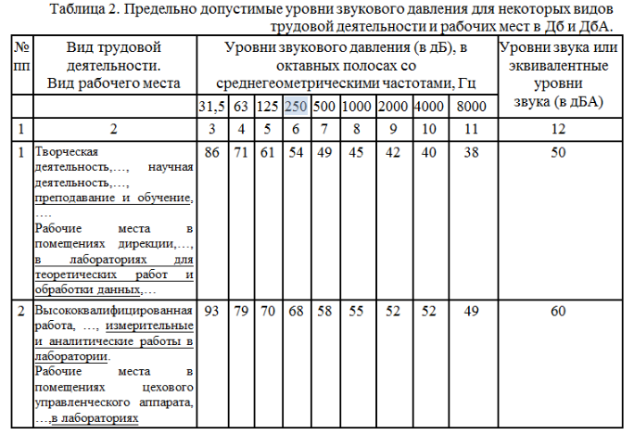

Рисунок 1 - Предельно допустимые уровни звукового давления для некоторых видов трудовой деятельности и рабочих мест

Вычислим эффективности используемых средств защиты по следующей формуле:



Результаты вычисления абсолютных эффективностей занесем в таблицу:

Таблица 5. Результаты вычисления эффективности защиты

|  |  |
| --- | --- |
| Обозначение показателей эффективности защиты | Значения показателей, дБА |
| *Эфанера* | -25,2 |
| *Экартон гофрированный* | 9,3 |
| *ЭМДФ* | -23,9 |
| *Эоргалит* | -24,2 |
| *Эпластик ПВХ* | -27,6 |
| *Экороб звукопоглащающий* | -27,2 |
| *Экожух звукоизолирующий без груза* | 10,5 |
| *Экожух звукоизолирующий с грузом* | 17,2 |

**Вывод:** после исследования средств защиты от звукового воздействия удалось выяснить, что не все средства защиты являются эффективными, а некоторые даже усиливают звуковое давление. Видно, что экраны из плотных веществ, таких как пластик, фанера, оргалит, имеют отрицательные показатели эффективности. Однако, положительные результаты показали картонный экран и звукоизолирующий кожух без груза и особенно с грузом. Можно сделать вывод, что в заданных условиях отражающие экраны резонируют и усиливают звуковое давление, а шумопоглащающие (картон) работают не в пример лучше. Наиболее эффективным является подавление шума в самом источнике его возникновения (кожух с и без груза).